مفهوم الحاسب:
هو جهاز إلكتروني لديه القدرة على معالجة وتخزين واسترجاع البيانات، ويمكن من خلاله إنشاء المستندات والرسوم والاستماع إلى الصوتيات ومشاهدة مقاطع الفيديو واللعب والتواصل مع الأصدقاء.

أنواع أجهزة الحاسب:
النوع | الوصف
الحاسبات الشخصية | أكثر أنواع الحاسبات شيوعاً ومن أمثلتها:  - الحاسب المكتبي: يتكون من مجموعة من الأجزاء المتصلة ببعضها "صندوق الحاسب – الشاشة – الأجهزة الملحقة – وغيرها"  - الحاسب المحمول: خفيف الوزن ويسهل حمله واستخدامه في أي مكان ويحتوي على بطارية داخلية.  - الحاسب اللوحي: أجهزة حاسب بدون لوحة مفاتيح ويتم إدخال البيانات باللمس مثل الآيباد.  - الهواتف الذكية: تعد الهواتف الذكية أحد أنواع الحاسبات اللوحية المصغرة.
الخوادم | حاسب مركزي يستخدم في المؤسسات متوسطة الحجم ويسمح بتعدد المستخدمين ويوفر خدمات للحاسبات الأخرى ومن أمثلتها "خادم الملفات – خادم الشبكة"
أجهزة الحاسب العملاقة | أجهزة حاسب قوية جداً وذات قدرة معالجة عالية وعادة ما تكون كبيرة الحجم وتجري ملايين الحسابات في نفس الوقت
مشغلات ألعاب الفيديو | تتيح لك لعب ألعاب الفيديو بشكل فردي أو جماعي عبر الإنترنت وتصفح الشبكة العنكبوتية أيضاُ
أجهزة بحاسبات مدمجة | أجهزة تتضمن حاسبات مدمجة تقوم بمهام محددة كأجهزة الصراف الآلي والسيارات والغسالات.

مكونات الحاسب:
- المكونات المادية: هي الأجزاء المادية الكهربائية والميكانيكية التي يتكون منها الحاسب مثل الشاشة واللوحة الأم وغيرها.
- البرامج: مجموعة من التطبيقات المثبتة على الحاسب التي تحتاجها لتشغيله مثل نظام التشغيل، والتطبيقات اللازمة لاستخدام الحاسب للعمل والدراسة أو أي غرض آخر مثل الفوتوشوب ومايكروسوفت وورد.

أجزاء الحاسب الرئيسية:
الجزء | الوصف
اللوحة الأم | المركز الرئيس للحاسب وتتصل به ومن خلاله جميع أجزاء الحاسب الأخرى.
المعالج (وحدة المعالجة المركزية) | عقل الحاسب الذي ينفذ العمليات الحسابية والمنطقية وعمليات الإدخال والإخراج، كلما زادت سرعة المعالج زادت سرعة معالجة البيانات، سرعة المعالج تقاس بالهيرتز وهي عدد التعليمات التي ينفذها المعالج في الثانية الواحدة وتتكون وحدة المعالجة المركزية من  - وحدة الحساب والمنطق وتقوم بجميع العمليات الحسابية والمنطقية  - ووحدة التحكم وتتحكم في سير البيانات من الذاكرة إلى المعالج وتفك تشفيرها.
ذاكرة الوصول العشوائي | الذاكرة الرئيسة للحاسب تقوم بتخزين البيانات المطلوب معالجتها بواسطة المعالج لفترة قصيرة وتفقد البيانات عند إيقاف الحاسب وتعد سعتها مهمة لعمل الحاسب وسرعته
ذاكرة القراءة فقط | لا يمكن تغيير البيانات المخزنة بها
ذاكرة التخزين المؤقت | ذاكرة كبيرة السعة موجودة داخل المعالج يتم فيها تخزين البيانات الأكثر استخداماً
القرص الصلب | جهاز التخزين الرئيس في الحاسب ويستخدم لتخزين البيانات واسترجاعها، فيه تخزّن البرامج ونظام التشغيل وجميع الملفات
بطاقة الفيديو | تحوّل البيانات من المعالج إلى صور على الشاشة، وكلما زادت قدرتها زادت جودة الصور والألعاب

الأجهزة الملحقة بالحاسب:
وهي أجهزة ملحقة بالحاسب وليست جزءًا منه وليست ضرورية لتشغيله وتنقسم إلى:
الجزء | الوصف
أجهزة الإدخال | تساعد المستخدم على إدخال البيانات كالنصوص والصور أو التحكم في الحاسب ومن أمثلتها:  - لوحة المفاتيح: تستخدم لإدخال النصوص وإعطاء الأوامر.  - الفأرة: تستخدم للإشارة للعناصر الموجودة في الشاشة وتنفيذ الأوامر بالضغط على أزرارها.  - لوح الألعاب: وحدة تحكم بالألعاب وتمكنك من إعطاء الأوامر والتنقل داخل الشاشة.  - الميكرفون: يساعدك على تسجيل صوتك وحفظه في الحاسب.  - الكاميرا: تستخدم لإدخال الصور والفيديو إلى جهاز الحاسب.  - الماسح الضوئي: يستخدم لإدخال الصور والمستندات إلى جهاز الحاسب.
أجهزة الإخراج | أجهزة متصلة بجهاز الحاسب تعرض نتائج معالجة البيانات ومن أمثلتها:  - الشاشة: جهاز الإخراج الرئيس للحاسب ويعرض نتيجة تفاعل المستخدم مع الحاسب.  - الطابعة: تستخدم لإخراج المستندات والصور على ورق.  - مكبرات الصوت: تستخدم لإخراج الصوت من جهاز الحاسب.
أجهزة الإدخال / الإخراج | أجهزة تمكنك من إدخال وإخراج البيانات من وإلى الحاسب في نفس الوقت ومن أمثلتها:  - شاشة اللمس: تستخدم لإدخال البيانات من خلال اللمس ومعاينة النتائج في نفس الوقت.  - نظارة الواقع المعزز: نظارات تحتوي على شاشة مصغرة لعرض المعلومات وتحتوي على لوحة لمس أو مستشعرات للتفاعل معها.  - نظارة الواقع الافتراضي: نظارة تحاكي بيئة حقيقية أو خيالية بواسطة الحاسب.
أجهزة التخزين | تقاس سعتها بالبايت والكيلوبايت والميجابايت والجيجابايت والتيرابايت ومن أمثلتها:  - القرص الصلب الخارجي: جهاز تخزين خارجي يمكن حمله وتوصيله بأي حاسب  - الأقراص الضوئية: كالقرص المضغوط (CD) وقرص الفيديو الرقمي (DVD) وقرص بلوراي (BluRay)  - ذاكرة الفلاش: ذاكرة محمولة صغيرة الحجم تستخدم لنقل البيانات.  - بطاقة الذاكرة: تستخدم في الكاميرات الرقمية وبعض الهواتف الذكية.

أنواع البرامج في الحاسب:
- نظام التشغيل: مهمة نظام التشغيل هي التحكم بجهاز الحاسب وإدارة موارده بشكل صحيح، فيدير الذاكرة ويعمل مع المعالج ويدير البرامج والعمليات المراد تنفيذها ويقوم بإدارة الأجهزة الملحقة بالحاسب وأجهزة التخزين، ويوفر البيئة المناسبة للمستخدم للتفاعل مع الحاسب.
- التطبيقات: نوع من البرامج التي يديرها المستخدم وتؤدي مهامًا محددة مثل برنامج وورد وإكسل والرسام والدفتر وغيرها.

مفهوم البرنامج:
هو مجموعة من الأوامر المكتوبة بلغة برمجة معينة لتنفيذ مهمة محددة.

كيف أكتب برنامجاً:
يكتب البرنامج من قِبل المبرمج ويقوم الحاسب بقراءة التعليمات المقدمة له بلغة الآلة وهي اللغة الوحيدة التي يفهمها الحاسب وتتكون من ( 0 و 1 ) ولصعوبة كتابة البرنامج بلغة الآلة يستخدم المبرمج لغات برمجة "ذات مستوى أعلى" لكتابة البرنامج بكلمات مفهومة تصف التعليمات للحاسب، وبعد كتابة البرنامج بلغة برمجة معينة يستخدم المبرمج أدوات لتحويل هذه التعليمات إلى لغة الآلة التي ينفذها الحاسب.

لغة برمجة بايثون (Python):
هي لغة برمجة عالمية عالية المستوى مفتوحة المصدر وسهلة التعلم وتعتمد على كتابة الأكواد "التعليمات البرمجية" يمكن استخدامها مع مجموعة من التطبيقات وتعدّ سهلة وممتعة للمبتدئين للبرمجة.

الخوارزمية:
هي قائمة من التعليمات يتم اتباعها خطوة بخطوة لحل مشكلة معينة ومن المهم أن تكون واضحة وسهلة ليتم تنفيذها دون أخطاء.

المخطط الانسيابي:
نوع من أنواع المخططات البيانية يستخدم لتمثيل الخوارزمية ويعرض الخطوات التي تحتاج إلى اتباعها بالترتيب الصحيح، ويقدم حل المشكلة خطوة بخطوة بصورة واضحة وذلك بتقسيمها إلى مهام أصغر وتعليمات محددة.

أنواع الأشكال في مخططات الانسياب:
نوع الشكل | الوصف
البداية والنهاية | الإشارة إلى بداية ونهاية البرنامج
الإدخال / الإخراج | استقبال وعرض البيانات التي سيتم معالجتها (إدخال – إخراج)
العمليات | تنفيذ عملية رياضية
اتخاذ قرار | اتخاذ قرارات (نعم / لا) أو اختبار تحقق (صواب / خطأ)
 | عرض التسلسل الذي يجب تنفيذ الخطوات به

مراحل إنشاء البرنامج:
- أولاً: تحديد المشكلة.
- ثانياً: كتابة الخطوات الخوارزمية اللازمة لحلها بترتيب متسلسل.
- ثالثاً: رسم المخطط الانسيابي بناءً على الخطوات الخوارزمية.
- رابعاً: كتابة البرنامج بلغة البرمجة.

المتغيرات:
هو مكان محجوز في ذاكرة الحاسب يُستخدم لتخزين قيمة يتم إدخالها، وتُمثّل أنواعاً مختلفة من البيانات، يمكن أن تتغير قيمة المتغير أثناء تنفيذ البرنامج وتنقسم المتغيرات إلى قسمين رئيسيين هما النصوص "متغيرات نصية" والأرقام " متغيرات عددية".

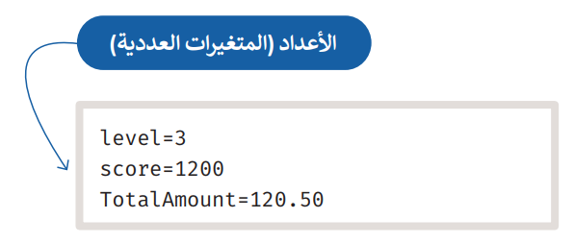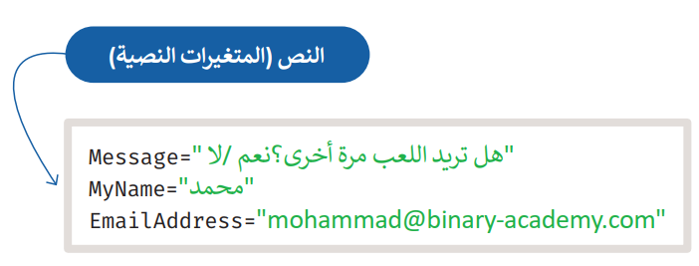

شروط تسمية المتغيرات:
قد يكون للمتغير اسم قصير مثل X أو Y أو اسماً وصفيا مثل age أو total_volum ومن الشروط الواجب توفرها في اسم المتغير:
- أن يبدأ بحرف أو بشرطة سفلية _
- ألَا يبدأ برقم
- يمكن استخدام الأحرف الإنجليزية "كبيرة أو صغيرة" والأرقام "0 – 9" والشرطة السفلية _
- حالة الأحرف الإنجليزية مهمة! فالمتغير AGE يختلف عن المتغير age يختلف عن المتغير Age
- يفضل إعطاء المتغيرات أسماء تمثل المحتوى وذلك لهم ما يمثله كل متغير داخل التعليمات البرمجية

تخصيص قيمة المتغير:
يمكن استخدام علامة يساوي (=) لتعيين قيمة لأحد المتغيرات، فمثلاً لتعيين قيمة المتغير x بالقيمة 15 نكتب x=15

المتغيرات النصية:
يمكن استخدام المتغيرات لتخزين الأرقام وأيضاً النصوص، المتغيرات التي تخزن النصوص تسمى متغيرات من نوع String ولتحويل النص إلى متغير معين يجب وضعه داخل علامتي تنصيص " " مثلا لتعيين قيمة المتغير name بالاسم محمد نكتب
name="محمد"

التعليقات:
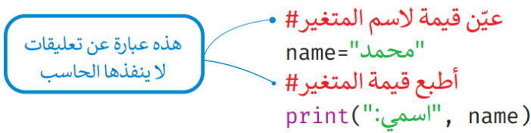
تستخدم التعليقات لإضافة تلميحات حول التعليمة البرمجية ولا تُعدّ
من خطوات البرنامج، ويمكن إضافة التعليق باستخدام علامة # في بداية
العبارة.

الثوابت:
هي متغيرات بقيمة ثابتة يمكن تحديدها أثناء البرمجة ولا يمكن تغييرها عند تنفيذ البرنامج وعادةَ ما يتم تخزين الثوابت في ملف مختلف عن البرنامج الرئيس ويجب عليك استيرادها لاستخدامها.

